​正确认识香港的历史

原创 简思智库 [简思智库](javascript:void(0);)

**简思智库**

微信号 GNSSTT

功能介绍 策者简也，思而后行。

2021-12-08[原文](https://mp.weixin.qq.com/s?__biz=MzUyNzQyMzYwNQ==&mid=2247489990&idx=1&sn=18e8a2d5bc6124000b7d72f2e32670f7&chksm=fa7e98dccd0911ca97b56c2d78ecd8237e83e4fcebf00145820fa9849a32c326ec4cb7794fd1&scene=27#wechat_redirect&cpage=370) 发表于

收录于合集



点击蓝字关注我们



特约作者：张志刚

**简思智库有话说：**

香港的历史，就是中国历史的一部分，对于香港的问题，不能只是放在香港这个狭窄的角度去思考。

夏宝龙主任出席《香港参与国家改革开放志》的出版活动，在讲及即将举行的立法会选举之前，大谈香港过去的历史，这不但切合《香港志》的主题，更是触及香港众多问题的核心。

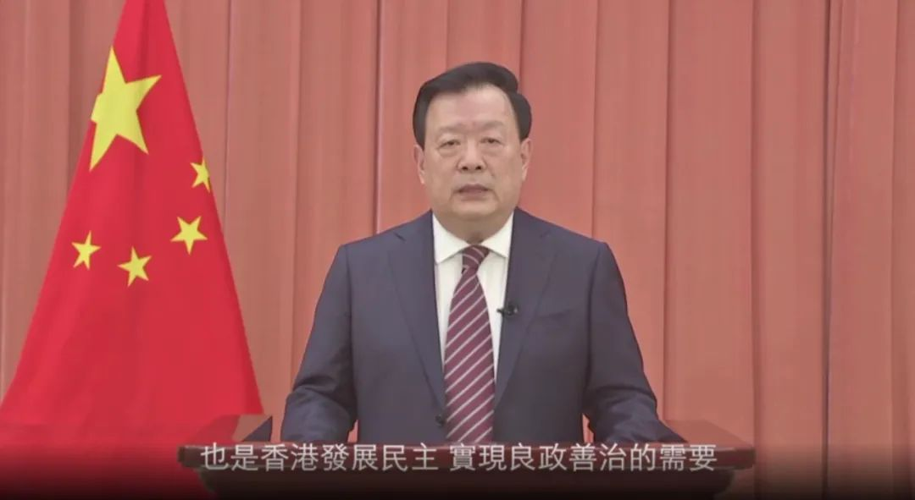

当下种种错失以及谬误，大多数都是没有看清历史，从历史的事实出发。

过去许多所谓「泛民主派」的主张，其中又以「本土派」为甚，都是没有认清历史，甚至歪曲了历史。

大约在六、七年前，那时本土派开始大张旗鼓，无孔不入地宣扬其所谓的香港本土主义。

在一个公开论坛上，一位年轻人就肆意攻击普通话，认为广东话才是香港的「本土母语」。

当时个人只是简单回应：「广东话是香港的话，还是广东的话？」那年轻人听后，一脸茫然，半句都答不上！

那些香港的本土派，他们心中的所谓「本土」基本上是建构在自我想象，而不是沿于历史的事实和发展。

1







香港的历史由来，其文献资料是恒河沙数，不必进行艰深的考证，只需随手翻阅一下一些资料书籍，甚至在港九新界十八区走上一天，都完全可以寻找到香港和大陆母体的关系渊源。

有兴趣的朋友，一大清早，可以坐九巴2A到深水埗的李郑屋邨，看一看那个收藏了上千年历史文物的汉墓。

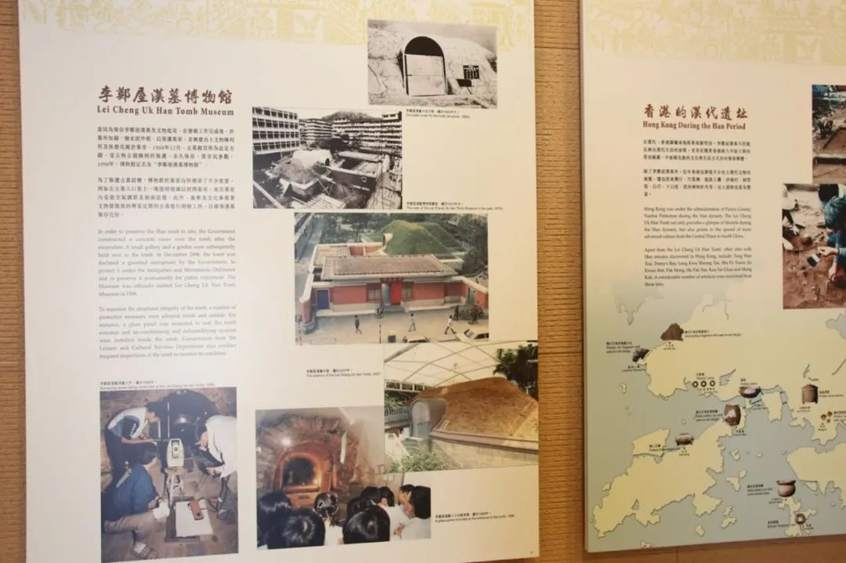

之后到新界各地走走，首先参观一下围村的历史，新界邓、侯、彭、文、廖五大族都是由中原经广东迁入香港，并在「本土」落地生根、繁衍后代。

围村内的祠堂、书院，都见证了数百年的历史，到元朗吉庆围看看大门口那副精致的金属大闸，就可以回忆一下百多年前英军是如何强行镇压并拆走大闸运回英国的血泪史。

由围头转到客家，在享用客家村落美食之余，顺便学习一下这个刻苦耐劳，在移居香港这一片土地之后，仍然保留着自己族群的习俗与文化。

意犹未尽，可以到中环半山走走，首先去看一看水坑口，英文是名正言顺的possession，占领就是占领，英国人不用掩掩遮遮。

当那些本土派仍要恋殖时，可以到香港医学博物馆看看，一百多年前的香港市民是居住在与鼠为邻的恶劣环境。

港英政府对许多民生事务无能为力时，就要求华商帮忙，东华三院就是由此诞生。

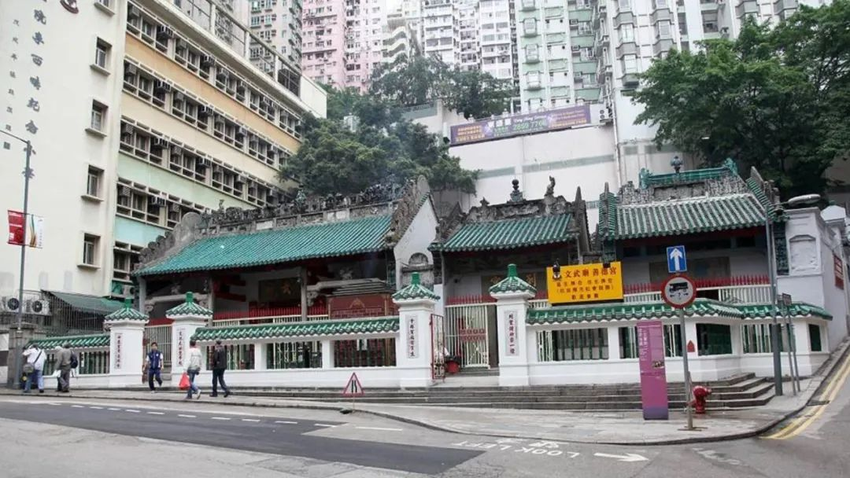

东华除了服务「本土」华人之外，对大陆赈灾义不容辞，联系海外华人竭尽全力。香港东华的历史，就是中国近代史的一部分。

看完孙中山先生在中半山的革命活动事迹之后，可以到书店买一本小思老师的《香港文学散步》和丁新豹先生的《香江有幸埋忠骨》，用上一个晚上，回顾中国近代历史上的政治、军事、文化和学术名人在香港活动的足迹。

只需花上一天的时间，香港的历史由来，都可以明明白白。

2







看完香港和大陆母体关系的历史，如果意犹未尽，可以再花上一些时间去看看英国涉及香港政策的历史，其中，岭南大学李彭广教授的英国解密档案研究自然非读不可。

最近在一个内部研讨会中，李彭广教授分享了最新解密的一些档案文件，其中一封是写于1959年有关香港前途的文件。

在新界租约期满的38年前，英国对香港前途已有准确的预测，函件的第一句已经给予肯定的答案：「问题是多长时间（The Question there is how long）」。

函件更准确预料，无论将来的中国政府是何种政治面貌，他们都不会于新界租约完结之后续签。

远在大洋彼岸的英国官员，对香港的实际情况是了然于胸，香港早晚会回归母体，只在how long而已。

当然，站在大英帝国的利益上来看，如果可以体体面面（gracefully），那多留一会，总会对其实际利益有好处。

英国的盘算，包括后来的所谓麦理浩治港十年，完全是从英国的实际利益出发，既不是出于抚平1967年的伤痛，更不是麦理浩大发善心，为四百万港人谋福祉而来。这就是历史，这就是历史的事实。

香港的回归，是包括英国本地官员都明白是历史的必然。

合浦珠还，香港被占领一百五十多年后回归母体，除了是历史的必然之外，也见证着中华民族从衰败到复兴的过程。

南京条约，是中国近代史上第一条丧权辱国的条约，百年沉沦，此为开端；而香港在九七回归，就是中国踏上复兴之路的序幕。

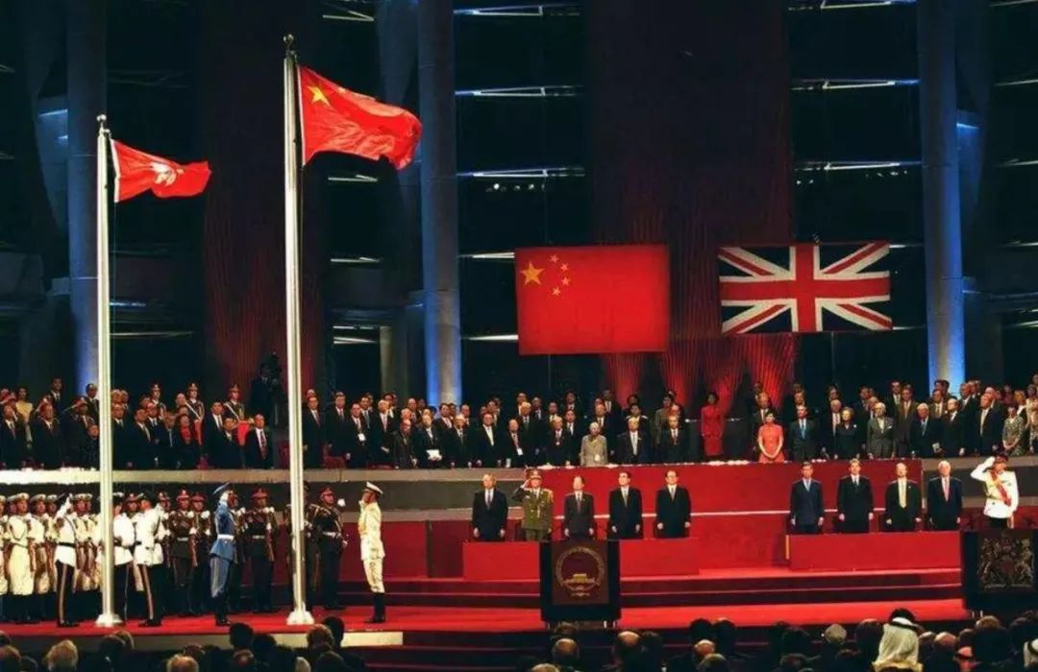

认识历史，是做一切正确判断的基础。

过去一直强调，不能把特区基本法孤立来看，而必须把特区基本法和国家宪法一并考虑，因为宪法是基本法的基础。

这种关系，放在历史之上，又何尝不是。

香港的历史，就是中国历史的一部分，对于香港的问题，不能只是放在香港这个狭窄的角度去思考。

国家与香港，荣则共荣，香港没有自己的小算盘！香港融入国家发展大局，也是历史发展的必然。

**不念过去**

**END**

**不畏将来**



张志刚，全国政协委员，香港一国两制研究中心总裁。

欢迎您投稿原创文章到简思智库，让您的声音被更多人听到



请长按下方二维码添加简思智库工作微信投稿。（或搜索添加微信ID：**GTT_CN**）









**感谢阅读，请关注我们，或点右下角“赞”和“在看”分享。**



### 精选留言

用户设置不下载评论